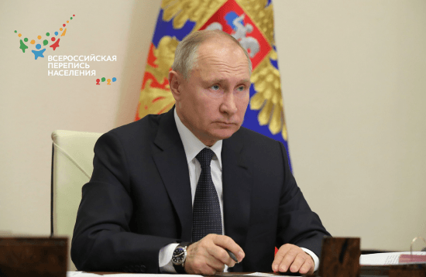

Путин заявил о важности переписи населения для планирования развития РФ
Перепись населения России поможет определить точную структуру населения, этническую принадлежность и ряд других вопросов, которые важны для планирования развития нашей страны. Об этом заявил президент России Владимир Путин на заседании Совета по межнациональным отношениям. «Нам нужно подробнее понять структуру населения, этническую принадлежность, ряд других вопросов выяснить, которые чрезвычайно важны для текущей деятельности и для планирования принятия решений в сфере экономики и социальной политики», — заявил президент.
Он выразил надежду, что СМИ и профильным ведомствам удастся донести до людей важность этого события, потому что в зависимости от того, насколько корректно и объективно будут собраны данные, настолько мы сможем более точно формулировать наши задачи и цели развития.
Кроме того, президент обратил внимание на то, что во время предстоящей переписи важно обратить внимание на реализацию национальной политики. Путин напомнил, что перепись, как правило, проводится раз в 10 лет и «дает наиболее полную картину о численности больших и малых народов». «Эта картина должна быть абсолютно объективной», — указал Путин. Глава государства поручил Росстату и Генпрокуратуре при переписи жестко пресекать попытки давления и дискриминации по этническим признакам, обеспечить неукоснительное соблюдение конституционного права людей на свободное волеизъявление при определении своей национальности.
Всероссийская перепись населения пройдет в сентябре 2021 года. Жители России смогут самостоятельно заполнить электронный переписной лист на портале «Госуслуги». Пройти опрос можно будет также на стационарных переписных участках. При обходе жилых помещений переписчики будут использовать планшеты со специальным программным обеспечением.
Все данные, которые респонденты сообщат во время переписи , в том числе и информация о национальности, записываются только с их слов, никаких подтверждающих документов не требуется. Собранные сведения передаются в Росстат в обезличенном виде, а публикация результатов переписи устроена таким образом , что восстановить информацию о конкретном респонденте будет невозможно.

